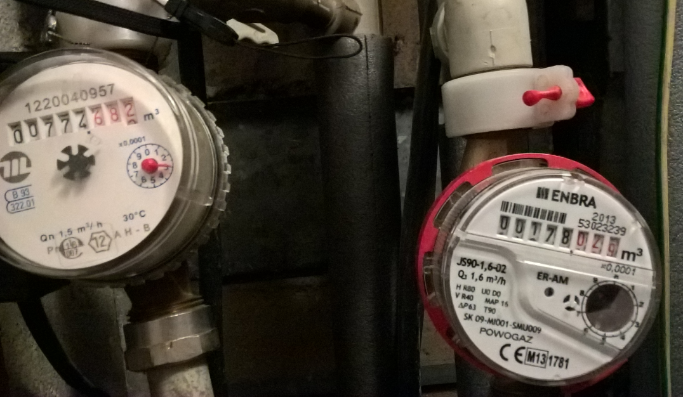

I. | Základní identifikační údaje ……………………………………………....….. | 3
II. | Úvodní slovo předsedy představenstva …………………………….…… | 4
III. | Informace …..………………………………………………………………….. | 5
 | Volba představenstva a revizní komise………………………………………….. | 5
 | Fond oprav ………………………………………………………………………. | 5
 | Výtahy oprava otvíracího mechanismu……………………..……………………  Vodoměry výměna……………………..…………………………………………  STA přechod vysílání na DVB-T2…………………………..………………...…  Přeplatky 2017………………………..……………………..……………...……. | 6  6  7  7
IV. | Složení orgánů BD a změny ….……………………………………………….. | 8
V. | Hospodaření BD a stav majetku ……………………………………………… | 9
 | Zpráva o hospodaření ……………………………………………………………. | 9
 | Fond oprav ………………………………………………………………………. | 10
 | Majetek (DHIM) ………………………………………………………………… | 11
VI. | Výhled do budoucna ……………………………………..……………………. | 12
VII. | Slovo kontrolní komise …………………………………..……………………. | 12

WEBOVKY:

E-MAIL:

Zpracoval: představenstvo BD Horní 86,88
Podklady: realitní kancelář HOFR
Dne: 24.04.2018

I. ZÁKLADNÍ IDENTIFIKAČNÍ ÚDAJE

Název subjektu: Bytové družstvo Horní 86,88

Sídlo: Ostrava – Hrabůvka, Horní 1478/86, PSČ 700 30

Obchodní rejstřík: Bytové družstvo Horní 86,88 bylo zapsáno do obchodního rejstříku
vedeného krajským soudem v Ostravě, oddíl Dr, vložka 1421 dne 21.12.2000

IČ: 25869981

Datum zápisu: 21.12.2000

Právní forma: Družstvo

Předmět činnosti:

- činnost družstva je založena na vlastnictví domu s bytovými i nebytovými prostory a ostatního majetku družstva

- předmětem činnosti družstva je provoz bytových a nebytových prostor domu na ulici Horní 86, 88 a zabezpečování služeb spojených s bydlením, zejména:

- zajišťování správy majetku družstva a provozu bytového fondu včetně společných části domu a nebytových prostor pro členy družstva
- hospodaření se společným majetkem družstva
- pronájem bytů a nebytových prostor členům družstva, případně nečlenům družstva
- poskytováním služeb členům, případně nečlenům družstva, spojených s pronájmem bytových a nebytových prostor

II. ÚVODNÍ SLOVO PŘEDSEDY PŘEDSTAVENSTVA

Čas běží neuvěřitelně rychle a znova po roce se dostávám k tomu, abych zhodnotil a informoval Vás o tom, co nového nám rok 2017 přinesl.  Jedna z významných akcí, která proběhla v roce 2017 byla výměna stoupaček teplé vody a zpátečky. Tato akce byla odsouhlasená členskou schůzí v roce 2016 a měla odstranit znečištěnou vodu dodávanou do bytových jednotek. Jelikož představenstvo do dnešního dne nezaznamenalo žádné reklamace na dodávanou vodu, tak požadujeme tuto rekonstrukci za úspěšnou. Pro její realizaci a koordinaci práce s dodavatelskou firmou byl pověřen pan Krejčiřík, který veškeré úkoly zvládal na výbornou. I díky jemu rekonstrukce proběhla bez problémů a v časovém rozpisu.  Představenstvo upozorňuje členy BD, kteří dělají rekonstrukci koupelny a WC, aby zanechali dostatečný prostor k inženýrským sítím ve stoupačkách domu.  Další záležitostí, kterou se představenstvo zabývalo, bylo snížení pohledávek BD. Někteří členové BD zapomněli, že je jejich povinností platit včas a řádně poplatek za užívání bytu. Tuto skutečnost jsme jim museli, připomenou s odkazem na práva a povinností členů dle platných stanov BD. Doufám, že tento nešvar minimálně omezíme a nebudeme muset věnovat svou energii na tyto nedostatky, ale raději na zlepšení činnosti BD.  V roce 2017 proběhla aktualizace webových stránek BD. Webové stránky mají moderní vzhled a podporují dnešní moderní technologie zobrazování těchto stránek. Zde naleznete důležité kontakty a informace spojené s chodem družstva. Doplňujeme je o aktuální informace a jsou nedílnou stránkou komunikace představenstva s členy BD. Pro komfortnější informovanost je možné poskytnout představenstvu vaší e-mailovou adresu, kde Vám budou zasílány aktuální informace. | Představenstvo se v roce 2017 podrobně zabývalo kontrolou dokumentů jednotlivých členů BD. Během kontroly byla zjištěna spousta nedostatků. Nedostatky se týkají členů BD, kteří nepostupují dle platných stanov BD a Nového občanského zákoníku, kde při jakékoliv změně v jejich evidenci, tak tuto záležitost nehlásí na představenstvu BD. Je to výrazně závažné porušení povinností členů hlásit evidenční změny. Jedná se o: počet bydlících osob, změna podnájemníků a další evidenční změny….. Představenstvo bude nadále tyto nedostatky odstraňovat, ale bez vaší spolupráce (povinnosti) se neobejdeme.  Pro zajištění bezpečného užívání bytů představenstvo zajišťuje pravidelné revize. Jedná se o revizi plynu, elektro a hydrantů.  Nemůžu nevzpomenout ani práci našich údržbářů, kteří operativně zajišťují odstranění běžných poruch na zařízení domů bytového družstva. Touto cestou bych požádal členy BD o spolupráci při zjišťování poruch na majetku BD a jejich nahlášení kompetentním osobám. Je možno tyto poruchy nahlásit osobně, nebo dle kontaktů, které jsou uvedeny na webových stránkách BD. Za to, že vše funguje tak jak má, jim patří velké poděkování. Odvádějí dlouhodobě kus poctivé práce.  Znovu připomínám, že BD má svojí kancelář, kde členové představenstva BD zajišťují chod družstva. Pro vás je kancelář otevřena každé úterý od 18,00 – 19,00 hod. Pro naléhavé případy je možno kdykoliv oslovit člena představenstva, který bude Vaší situaci podle závažnosti urgentně řešit.  Doufám, že svojí účastí na členské schůzi podpoříte naše dlouhodobé úsilí o zlepšení činnosti BD.  Rostislav Vavrla  předseda představenstva  BD Horní 86,88
III. Informace

- VOLBA PŘEDSTAVENSTVA A REVIZNÍ KOMISE

Letos končí funkční pětileté období pro členy představenstva a kontrolní komise dle platných stanov BD. První funkční období bylo tříleté a potom následovala tři pětiletá funkční období, což představuje osmnáct neuvěřitelných let fungování bytového družstva. Byl jsem u vzniku bytového družstva, a když vzpomenu na začátky, musím připomenout nemalé nadšení při zakládání bytového družstva. Dnes máme bytové družstvo plně funkční a doufám, že členové představenstva a revizní komise mají Vaší plnou důvěru. Od této doby se ve funkcích bytového družstva vystřídala spousta členů. Každý z nich odvedl poctivou práci a doufám, že tito členové, kteří se nebáli vzít zodpovědnost za chod družstva si zaslouží naší vděčnost.
Tento rok v květnu končí funkční období sehranému týmu členů představenstva a taky kontrolní komise. Jelikož jsme dokázali plnit všechny úkoly, které byly postaveny před členy představenstva a kontrolní komise a doufám, že tato členská schůze ocení tuto práci, jsme se rozhodli, že budeme kandidovat na další funkční období ve stejném složení. Jak členové představenstva, tak i členové kontrolní komise. Bude záležet pouze na členské schůzi, zda odhlasuje tento návrh. Po dlouholeté zkušenosti nechci na schůzi se trapně doprošovat členů, kdo je ochoten pracovat v představenstvu a kontrolní komisi. Mimo jiné taky doufám, že letos se ihned najdou kandidáti na ověření zápisu z členské schůze, kde svým podpisem stvrdí objektivnost provedeného zápisu.

- FOND OPRAV

V srpnu 2018 nám bude končit úvěr u ČSOB. Tím pádem bude mít bytové družstvo všechny dlouhodobé pohledávky uhrazeny. Představenstvo bytového družstva předloží členské schůzi návrh dalších možností, jak pokračovat s tvorbou fondu oprav. Nyní platíme 22,- Kč/m2.
Představenstvo navrhne snížení fondu oprav na částku 16,- Kč/m2 od 1.9.2018.
Tato částka představuje roční platby běžných nákladů do kterých počítáme:
- revize elektro, plynu, hydrantů, hromosvodů
- odečty spotřeby vody a topení
- opravy osvětlení, vchodové dveřní FAB zámky a drobné opravy na majetku BD
- kancelářské potřeby, poštovné, kancelářská technika, telefon + internet
- daň z nemovitosti, poplatek SIPO, daň z příjmů
- výměna hasicích přístrojů, výměna vodoměrů (co 5 let)
- opravy výtahů a deratizace
Při výši fondu oprav 16,- Kč/m2 jsme schopni ročně vytvářet rezervu fondu oprav a to ve výši cca 500 tis. Kč. Ke dni 31.12.2017 máme na FO 1.709,- tis. Kč. V roce 2017 se na zvýšení fondu oprav oproti minulému roku podílel odprodej členského podílu za částku 470 tis. Kč.
Otázka je, proč vytvářet reservu fondu oprav.
- Ať jsme schopni opravy řešit z FO a nepožadovat úvěr, který je legislativně složité zajistit a stojí zbytečné náklady
- Výtahy jsou dle kvartálních revizí výtahovým technikem důsledkem nadměrnému používání již dost opotřebované a je nutno pomalu uvažovat o částečné rekonstrukci. Jedná se o motorovou a mechanickou část výtahů.
- Rekonstrukce střechy je již po záruce a bude nutné znovu udělat radikální opravu, na kterou dostaneme záruku na dalších 10 let životnosti.
- Domovní vchodové dveře, po opakovaných pokusech o vypáčení bezdomovci a jejich používání dětmi jako kolotoče, je nutná jejich výměna
- Nová výmalba domů a drobné opravy
Z dlouhodobějšího hlediska, je nutno uvažovat o:
- Výměnu oken
- Opravu zateplení domu
- Opravu balkónů
- Výměna rozvodů (voda, plyn, elektro…..)
- Výměnu výtahů

Znovu připomínám, že představenstvo navrhne tuto možnost, je pouze na členské schůzi, zda bude jediná, nebo bude vznesen jiný návrh o kterém bude členská schůze hlasovat.

Od 1.9.2018 budou nové upravené evidenční listy, se sníženou sazbou pro fond oprav. Případné další změny, snížení/zvýšení záloh na služby spojené s užíváním bytu, změna nájemníků nebo podnájemníků atd. je možno řešit změnovým listem, který se nachází na webových stránkách a po jeho vyplnění a doručení požádat představenstvo o zajištění těchto změn.

- VÝTAHY OTVÍRACÍ MECHANISMUS oprava

Na základě technického stavu otevíracího mechanismu výtahových dveří, jak na Horní 86, tak i na Horní 88, představenstvo řešilo opravu tohoto zařízení. Na základě doporučení technika firmy OTIS, která zabezpečuje celoročně bezproblémový a bezpečný provoz výtahů, nám bylo doporučeno vyměnit výtahový mechanismus společně s dveřmi výtahové kabiny za novější a kvalitnější systém. Cena výměny nového otvíracího mechanismu a dveří výtahů je 40 tis. Kč/ks. Cena původního otevíracího mechanismu a dveří je o 5 tis. Kč/ks levnější. Na základě rozvahy, technického stavu a nekonečně se opakujících oprav představenstvo doporučuje schválit na členské schůzi nový, technicky vylepšený otvírací mechanismus a kabinové dveře.
Veškeré technické a cenové podklady k tomuto případu jsou připraveny k nahlédnutí v kanceláři BD Horní 86,88.

Firma OTIS se omlouvá, za způsobené nepříjemnosti s osvětlením výtahové kabiny během Vánočních svátků. Dle informace přijala opatření, aby se již tato situace nemohla opakovat.

- VODOMĚRY výměna

Z důvodu dodržení platnosti certifikace vodoměrů je nutná výměna TUV a SV, která proběhne na konci roku. Představenstvo se zabývalo dvěma variantami řešení odečtu stavu měřidel. Jedná se o variantu nám známou, kde každý rok probíhá fyzický odečet stavů měřidel TUV a SV členy BD a tím i fyzická kontrola stavu měřidel. Druhá varianta je dálkový odečet stavu měřidel TUV a SV. (stejně jako u odečtu topení). Cenová relace u první varianty se pohybuje kolem 80 tis. Kč/celkem a u druhé varianty 120 tis. Kč/celkem. Představenstvo navrhne členské schůzi schválit variantu fyzického odečtu, z důvodů levnější varianty a zlepšení komunikace s členy bytového družstva.
Veškeré technické a cenové podklady k tomuto případu jsou připraveny k nahlédnutí v kanceláři BD Horní 86,88.

- STA přechod vysílání na DVB-T2

Představenstvo se zabývalo situací ohledně řešení příjmu nového digitálního signálu DVB-T2 přes společnou televizní anténu. Česká televize tuto záležitost přesouvá, tak se s ní budeme zabývat, až bude tato situace aktuální.

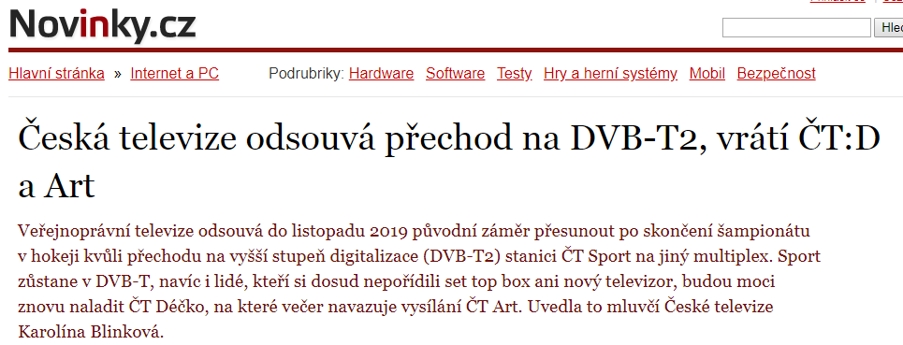

- PŘEPLATKY 2017

Přeplatky za rok 2017 se budou vyplácet jako loni převodem na účet. Na členské schůzi zástupci RK HOFR, připraví seznam, kde členové nahlásí číslo účtu a potvrdí správnost účtu podpisem. Přeplatky budou převedeny na účet do konce května 2018.
Členové, kteří nemají účet, ať tuto záležitost nahlásí na představenstvo BD. Přeplatky jim budou vyplaceny v hotovosti na konci června v kanceláři BD.
Ostatní členové, kteří se neúčastní členské schůze mají možnost požádat písemně o převod přeplatků za rok 2017 na formuláři („ŽÁDOST O ZASLÁNÍ PŘEPLATKŮ ZA ROK 2017“), který je připraven na webových stránkách BD. Vyplněné a podepsané formuláře je nutno doručit na BD, osobně, poštou nebo e-mailem info@bdhorni8688.cz.
Přeplatky budou převedeny na účet v průběhu července 2018.

IV. SLOŽENÍ ORGÁNŮ BD A ZMĚNY

Představenstvo BD a změny

Martin Bilský | od 21.12.2000 – do 17.5.2016 | předseda představenstva
Rostislav Vavrla | od 21.12.2000 - dosud | předseda představenstva
Ing. Bohuslava Třeťáková | od 21.12.2000 - do 10.10.2003 | člen představenstva
Ivo Ponča | od 21.12.2000 - do 15.9.2004 | člen představenstva
Alice Rombová | od 21.12.2000 - do 15.9.2004 | člen představenstva
Božena Tománková | od 10.10.2003 – do 17.5.2017 | člen představenstva
Soňa Fronckeová | od 10.10.2003 – do 17.2.2010 | člen představenstva
Zdeněk Skácel | od 25.05.2004 - dosud | místopředseda představenstva
Karel Zavadský | od 21.12.2000 - do 10.10.2003 | člen představenstva
Aleš Varmuža | od 21.12.2000 - do 10.10.2003 | člen představenstva
Oldřich Třasák | od 17.2.2010 - dosud | člen představenstva

Jednání:
Jménem představenstva jedná navenek předseda představenstva a místopředseda nebo další člen představenstva.

Kontrolní komise BD a změny

Dybalík Aleš | od 21.12.2000 – 23.5.2007 | předseda kontrolní komise
Dombek Ervín | od 21.12.2000 - 14.4.2009 | člen kontrolní komise
Kretek Jan | od 21.12.2000 - 14.4.2009 | člen kontrolní komise
Hrušková Vladana | od 23.5.2007 - 14.4.2009 | předseda kontrolní komise
Krejčiřík Rostislav | od 14.4.2009 - dosud | předseda kontrolní komise
Marková Květoslava | od 14.4.2009 - dosud | člen kontrolní komise
Bayer Jiří | od 14.4.2009 - dosud | člen kontrolní komise
V. HOSPODAŘENÍ BD A STAV MAJETKU
BD Horní 86,88 má k 31.12.2017 71 členů.
Do BD Horní 86,88 přistoupil 1 člen, za členský podíl bylo uhrazeno 470.000,- Kč
Základní kapitál družstva k 31.12. | 56 240,00 Kč
Nedělitelný fond k 31.12. | 37 894,80 Kč
Nerozdělený zisk minulých let k 31.12. | 1 071 117,31 Kč
Stav na pokladně k 31.12. | 12 331,00 Kč
Stav na bankovních účtech celkem k 31.12. | 2 349 852,15 Kč
z toho ČSOB běžný účet | 2 015 358,54 Kč
ČSOB spořící účet | 21 278,28 Kč
Česká spořitelna | 313 215,33 Kč
Zůstatek bankovního úvěru k 31.12. | 625 894,45 Kč
Pohledávky BD - předpis měsíčních plateb | 8 107,38 Kč
Závazky BD - faktury ve lhůtě splatnosti: | 2 079,78 Kč
Výnosy BD r. 2017 |  |  |  | 1 526 494,87 Kč
nájemné členů družstva |  |  |  | 1 482 856,00 Kč
nájemné nečlenů družstva |  |  |  | 33 984,00 Kč
poplatky družstvu |  |  |  | 9 500,00 Kč
úroky z bankovních účtů |  |  |  | 154,87 Kč
Náklady BD r. 2017 |  |  |  | 1 432 057,87 Kč
bankovní poplatky + poplatky úvěr |  |  |  | 11 356,00 Kč
dohody o provedení práce |  |  |  | 161 059,00 Kč
DPP pro zajištění provozu bytových a nebytových  prostor a zajišťování služeb spojených s bydlením | 139 764,00 Kč
odečty vodoměrů | 10 000,00 Kč
webové stránky | 7 060,00 Kč
malování bytu po nájemníkovi | 4 235,00 Kč
pojištění domu |  |  |  | 37 363,00 Kč
daň z nemovitostí |  |  |  | 17 449,00 Kč
poplatek za správu domu, poplatky za převody |  |  |  | 120 250,00 Kč
poplatek za zpracování plateb SIPO |  |  |  | 5 089,40 Kč
odpisy nemovitosti |  |  |  | 763 662,00 Kč
poštovné, pronájem, kopírování, inzerát |  |  |  | 1 314,00 Kč
spotřeba materiálu - telefon - kupony do mobilu |  |  |  | 5 150,00 Kč
ostatní služby - internet |  |  |  | 1 541,00 Kč
žárovky, vypínače… dle pokladní knihy |  |  |  | 1 366,00 Kč
kancelářské potřeby, náplň do tiskárny, dle pokl. knihy |  |  |  | 1 207,00 Kč
Balkonový U profil oprava |  |  |  | 1 840,00 Kč
poplatek za odečet RTN |  |  |  | 4 120,00 Kč
kolky, ověřování dokumentů |  |  |  | 140,00 Kč
úroky z úvěru |  |  |  | 20 308,47 Kč
opravy a udržování |  |  |  | 273 903,00 Kč
úprava rozvodu TUV | 2 875,00 Kč
výměna cirkulačního potrubí , TUV, ležaté rozvody | 248 482,80 Kč
vícepráce – ležaté rozvody | 5 370,50 Kč
deratizace | 484,00 Kč
oprava hromosvodu | 518,00 Kč
kontrola plynu | 8 250,00 Kč
kontrola hydrantů | 3 715,00 Kč
opravy výtahu | 4 207,70 Kč
daň z příjmů |  |  |  | 4 940,00 Kč
účetní výsledek k 31.12. | 94 437,00 Kč
Návrh na rozdělení zisku: Převod do nerozděleného zisku minulých let.
Zpracoval: HOFR správa nemovitostí, s.r.o.
20.03.2018

FOND OPRAV

stav FO k 31.12.2016 |  |  | 1 326 018,42 Kč
stav FO k 31.12.2017 |  |  | 1 709 236,29 Kč
Nárůst FO za rok 2017 |  |  | 383 217,87 Kč
 | příjmy 2017 | 1 526 494,87 Kč
 | náklady bez odpisů | -668 395,87 Kč
 | splaceno na jistině úvěru | -924 881,13 Kč
 | zakoupení DHIM - tiskárna | -20 000,00 Kč
 | nový členský podíl | 470 000,00 Kč
 | Náklady 2017 | 1 432 057,87 Kč
 | odpis nemovitost | -763 662,00 Kč
 | náklady bez odpisů | 668 395,87 Kč
Majetek (DHIM)

rok | datum pořízení | název | pokladní doklad č. | pořizovací cena | způsob nabytí
2003 | 9.9.2003 | nářadí - viz doklad | 146 | 7 810,00 Kč | koupě
 | 9.9.2003 | nářadí - viz doklad | 147 | 2 174,00 Kč | koupě
2004 | 18.3.2004 | mříže 2 ks | 22 | 14 490,00 Kč | koupě
 | 30.12.2004 | počítačová sestava (NEXTCOMP) | 155 | 25 195,00 Kč | koupě
2005 | 12.1.2005 | nábytek kancelář - VENUS | 8 | 13 189,00 Kč | koupě
 | 12.1.2005 | nábytek kancelář - VENUS | 9 | 5 396,00 Kč | koupě
 | 13.1.2005 | nábytek kancelář - VENUS | 11 | 1 198,00 Kč | koupě
 | 13.1.2005 | koberec - BOLERO | 12 | 4 350,00 Kč | koupě
 | 26.1.2005 | nábytek kancelář - stolová noha | 17 | 276,00 Kč | koupě
 | 27.1.2005 | kancelářské židle - 8 ks | 19 | 4 680,00 Kč | koupě
 | 1.2.2005 | žaluzie vertikální - kancelář | 26 | 3 509,00 Kč | koupě
 | 20.2.2005 | trezor s numerickým kódem | 34 | 1 069,81 Kč | koupě
 | 7.12.2005 | plombovací kleště 12 mm | 157 | 1 137,50 Kč | koupě
2007 | 2.3.2007 | kladivo, aku šroubovák | 18 | 12 081,00 Kč | koupě
2010 | 23.2.2010 | vrtačka |  | -1 990,00 Kč | vyřazení - opotřebení
 | 23.2.2010 | vrtačka AKU |  | -998,00 Kč | vyřazení - opotřebení
 | 27.7.2010 | laserová tiskárna Samsung | PF 50 | 3 314,40 Kč | koupě
2011 | 1.2.2011 | skartovačka | 6 | 839,00 Kč | koupě
2012 | 6.9.2012 | úhlová bruska | 109 | 1 690,00 Kč | koupě
 | 15.11.2012 | notebook | 126 | 12 650,00 Kč | koupě
2013 | 10.4.2013 | žebřík | 26 | 1 229,00 Kč | koupě
2014 | 1.4.2014 | počítačová sestava (NEXTCOMP) |  | -25 195,00 Kč | vyřazení - opotřebení
2016 | 30.10.2016 | zdroj UPS | PF 58 | 7 590,00 Kč | koupě
2017 | 5.9.2017 | tiskárna | 51 | 20 000,00 Kč | koupě
2017 | 14.9.2017 | Tiskárna vyřazená Samsung | VD | 3 314,00 Kč | vyřazení - opotřebení
 |  | CELKEM DHIM |  | 112 370,31 Kč

VI. VÝHLED DO BUDOUCNA

V roce 2017 proběhla výměna stoupaček teplé vody a zpátečky a taky byl realizován odprodej členských práv bytu č. 8625. Na nově zvolené představenstvo čeká zajištění opravy a provozuschopnosti výtahů a výměna vodoměrů teplé a studené vody, která proběhne v prosinci 2018. Další akce významnějšího rozsahu nejsou plánovány. Běžné opravy a administrativní činnost představenstva pro zajištění chodu BD už ani snad nemusím uvádět.
Rád bych apeloval na všechny členy BD, kteří mají připomínky, dotazy a nejasnosti, aby se zapojili do chodu bytového družstva tím, že tyto situace přijdou řešit na představenstvo.
Také vyzývám všechny členy BD k účasti na členské schůzi, která proběhne ve školní jídelně dne 22. května 2018 od 16,45 hod.

Rostislav Vavrla
předseda představenstva BD Horní 86,88

VII. SLOVO KONTROLNÍ KOMISE

Zápis kontrolní komise o výsledku kontroly provedené dne 18.4.2018
-------------------------------------------------------------------------------------

Přítomni: p. Krejčiřík, p. Bayer, pí. Marková

1. Předmět kontroly: Hospodaření BD za rok 2017

2. Fyzická a účetní kontrola DHIM

3. Kontrola pokladny

4. Kontrola PFA a VFA

Záznamy předložené ke kontrole byly v pořádku. Zůstatky na účtech souhlasí s údaji
rozvahy a výsledovky předložené FÚ.

Představenstvo zajišťuje činnost a správu majetku v souladu se stanovami
a zákonem o obchodních korporacích.

Za kontrolní komisi: Krejčiřík Rostislav

